Запрос на выборку может выбирать данные из двух и более таблиц базы данных. При этом таблицы должны быть логически связаны между собой. Для каждой пары таблиц, включаемых в запрос, необходимо указать свой оператор соединения. Наиболее распространенным является внутреннее соединение INNER JOIN, поэтому в примерах будем использовать его.

Пусть таблицы связаны между собой следующим образом:

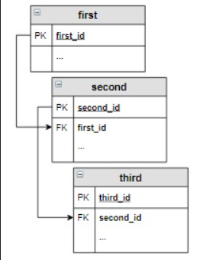

тогда запрос на выборку для этих таблиц будет иметь вид:

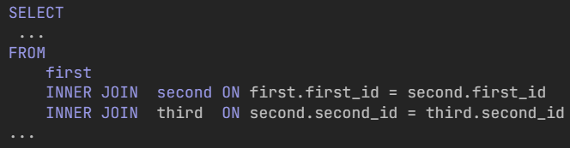

Если же таблицы связаны так:

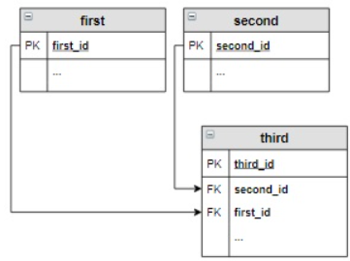

то запрос на выборку выглядит следующим образом:

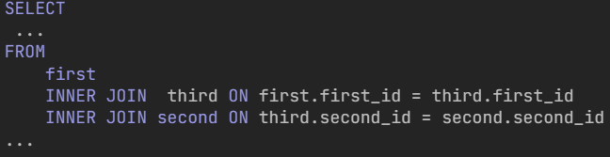

Мне кажется что неважно какая таблица где будет прописана:

SELECT …

FROM **first** INNER JOIN second

ON … INNER JOIN third

ON …

или

SELECT …

FROM **third** INNER JOIN second

ON … INNER JOIN first

ON …

Результат будет одинаковый.

Мы же берём первую строку из первой таблицы соединяем её с первой строкой второй таблицы, полученную строку соединяем с первой строкой из третьей таблицы, таким образом у нас большая комбинированная строка.

И дальше смотрим на условие, если оно верно то строку выводим. Главное знать как связаны таблицы по ключам.

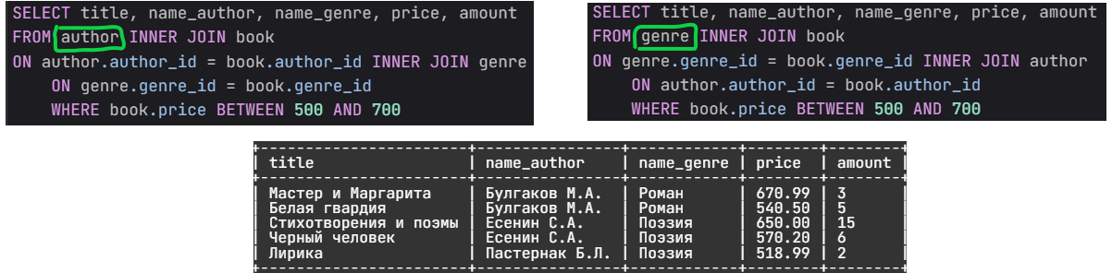<-- результат тот же

**Запросы для нескольких таблиц с группировкой**

Когда пользуешся JOIN -ом (любым), то можно полученный результат группировать с использованием GROUP BY

Пример: Вывести количество различных книг каждого автора (т.е. сколько разных произведений есть у каждого автора). Информацию **отсортировать** в алфавитном порядке по фамилиям авторов.

**SELECT name_author, COUNT(title)AS number_of_books**

**FROM book INNER JOIN author**

**ON book.author_id = author.author_id**

**GROUP BY name_author**

**ORDER BY name_author**

Результат:

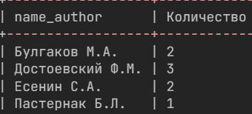

Есть момент: При использовании соединения **INNER JOIN** мы не можем узнать, что книг Лермонтова на складе нет, но предполагается, что они могут быть. Чтобы автор Лермонтов был включен в результат, нужно изменить INNER JOIN на LEFT JOIN и первой поставить таблицу с авторами так как она содержит полный список имён авторов.

**SELECT name_author, count(title) AS Количество**

**FROM**

**author LEFT JOIN book**  ← используем LEFT JOIN

**on author.author_id = book.author_id**

**GROUP BY name_author**

**ORDER BY name_author;**

**Запросы для нескольких таблиц (join) с вложенными запросами**

В запросах, построенных на нескольких таблицах, можно использовать вложенные запросы. Вложенный запрос может быть включен: после ключевого слова SELECT, после FROM и в условие отбора после WHERE (HAVING).

Пример: Вывести авторов, общее количество книг которых на складе максимально.

**SELECT name_author, SUM(amount) as Количество**

**FROM**

**author INNER JOIN book**

**on author.author_id = book.author_id**

**GROUP BY name_author**

**HAVING SUM(amount) =**

**(/* вычисляем максимальное из общего количества книг каждого автора */**

**SELECT MAX(sum_amount) AS max_sum_amount**

**FROM**

**(/* считаем количество книг каждого автора */**

**SELECT author_id, SUM(amount) AS sum_amount**

**FROM book GROUP BY author_id**

**) query_in**

**);**

**ПОЯСНЕНИЯ:**

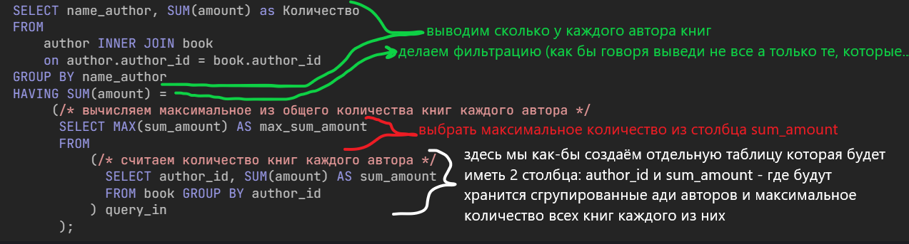

**Наверно следует рассматривать данный запрос с самого вложенного (с белыми скобками на ресунке), который возвращает таблицу(грубо говоря). Эта таблица имеет только 2 столбца со значениями. В среднем по вложенности запросе (красный) мы просто находим максимальное значение в одном из столбцов этой таблицы, это значение =23. Ано то нам и надо для условия в самом внешнем запросе. Теперь по сути запрос выглядит вот так:**

**SELECT name_author, SUM(amount) as Количество**

**FROM**

**author INNER JOIN book**

**on author.author_id = book.author_id**

**GROUP BY name_author**

**HAVING SUM(amount) = 23**